DẠNG 8: BÀI TOÁN KHOẢNG CÁCH TRONG
DAO ĐỘNG ĐIỀU HÒA
- PHƯƠNG PHÁP GIẢI
Cho hai dao động thành phần cùng phương: và
Khoảng cách giữa hai vật được xác định như sau:
Ví dụ 1. (Sở GD Hà Nội 2019): Trên mặt phẳng nhẵn nằm ngang có hai lò xo cùng độ cứng và chiều dài tự nhiên là . Gắn một đầu lò xo vào giá đỡ cố định, đầu kia | 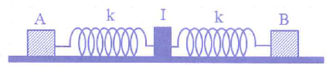
gắn với vật nhỏ có khối lượng lần lượt là và (hình vẽ). Ban đầu được giữ đứng yến cao cho lò xo gắn dãn , lò xo gắn nén . Đồng thời buông tay để các vật dao động, khi đó khoảng cách nhỏ nhất giữa và gần nhất =với giá trị
A. B. C. D.
Hướng dẫn giải
Chọn hệ trục tọa độ như hình vẽ:  Tần số góc của con lắc B:  Tần số góc của con lắc A: | 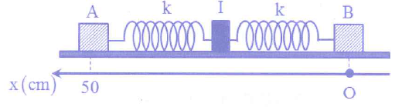
Phương trình dao động của mỗi vật:
Khoảng cách giữa hai vật:
Đáp án B.
Ví dụ 2. (Tham khảo THPT QG 2018). Hai con lắc lò xo giống hệt nhau được treo vào hai điểm ở cùng độ cao, cách nhau Kích thích cho hai con lắc dao động điều hòa theo phương thẳng đứng với phương trình lần lượt và . Trong quá trình dao động, khoảng cách lớn nhất giữa hai vật nhỏ của các con lắc bằng | 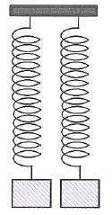
A. B. C. D.
Hướng dẫn giải
Khoảng cách giữa hai vật nhỏ của các con lắc là:  Theo phương thẳng đứng, khoảng cách giữa hai vật nhỏ của hai con lắc là: | 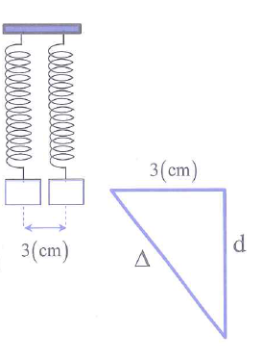
Đáp án B.

